**视图与范围文档**

**项目名称：Advanced-Study**

**——软件需求分析原理与实践**



课 程： 软件需求分析原理与实践

题 目： Advanced-Study

专业班级： 软件工程1901

小组成员： 张丁元、童奕伟、王泰吉、张淇、郑森瑞

项目小组： G01小组

指导教师： 杨枨

| **版本** | **修订日期** | **修订人** | **修订说明** | **修订状态** | **审批日期** | **审核人** | **批准人** |
| --- | --- | --- | --- | --- | --- | --- | --- |
| 0.0.1 | 2022-03-20 | 张丁元 | 首次创建 | S | 2022-03-20 | 童奕伟 | 童奕伟 |
| 0.0.2 | 2022-03-21 | 童奕伟 | 添加 | A | 2022-03-21 | 张丁元 | 张丁元 |
| 0.1.0 | 2022-03-22 | 张丁元 | 添加&修改 | A&M | 2022-03-22 | 童奕伟 | 童奕伟 |
| 0.2.0 | 2022-04-01 | 童奕伟 | 添加&修改 | A&M | 2022-04-01 | 张丁元 | 张丁元 |
| 0.3.0 | 2022-04-01 | 童奕伟 | 添加&修改 | A&M | 2022-04-01 | 张丁元 | 张丁元 |
| 0.4.0 | 2022-4-09 | 张丁元 | 修改 | M | 2022-04-09 | 童奕伟 | 童奕伟 |
| 0.5.0 | 2022-4-16 | 王泰吉 | 添加&修改 | A&M | 2022-4-16 | 张丁元 | 张丁元 |
| 0.5.1 | 2022-04-17 | 张淇 | 添加 | A | 2022-04-17 | 张丁元 | 张丁元 |
| 0.6.0 | 2022-04-18 | 童奕伟 | 修改 | M | 2022-04-18 | 张丁元 | 张丁元 |

**修订状态：S--首次编写，A--增加，M--修改，D--删除；**

**日期格式：YYYY-MM-DD。**

**目录**

**1 业务需求 4**

**1.1 背景 4**

**1.2 业务机遇 4**

**1.3 业务目标 5**

**1.4 成功指标 5**

**1.5 愿景陈述 5**

**1.6 业务风险 6**

**1.7 业务假设和依赖 6**

**2 范围与限制 6**

**2.1 主要特性 6**

**2.2 初始与后续发布的范围 7**

**2.3 限制与排除项 7**

**2.4 关联图..............................................................................................................................7**

**3 业务上下文 8**

**3.1 干系人资料 8**

**3.2 项目优先级 9**

**3.3 部署考虑 9**

**视图与范围文档**

1. **业务需求** 
   1. **背景**

待开发的网站的名称是Advanced-Study。本项目的任务提出者为杨枨老师，用户为教师、学生和没选这些课但是感兴趣的学生。

为了使这门课上的出色，使学生能够获得最多的资料，使学生及时的了解世界需求工程的最新动态，以及学生和教师的有效地沟通，老师提出了这么一个设想；作为他的学生也需要一个与教师及同学之间相互交流，发布视频及获取资料的平台；还有一些同学并没有选这几门课，但是也想了解软件需求、软件项目管理、软件测试、软件体系结构等的相关知识，以备到时决定该选不选这门课程。通过这三方提出的需求考虑，可以做一个软件工程专业课程学习、交流系统，这个系统是网站形式。

* 1. **业务机遇**

21世纪是以网络的全面深入运用为特征的世纪。移动网络环境下的教育不仅是教育信息化的必然产物，也是教育改革发展的必然走向。通过因特网或其他数字化内容进行学习交流与教学的活动即网络化学习（e-learning），可以充分利用现代信息技术所提供的、具有全新沟通机制与丰富资源的学习环境，实现一种全新的学习交流方式；这种学习交流方式将改变传统教学中教师的作用和师生之间的关系，从而根本改变教学结构和教育本质。美国教育部2000年12月向国会递交的"国家教育技术计划"中打算以网络化学习作为提高年青一代"21世纪能力素质"的根本措施。技术的教育应用成为教育改革和人才培养的重要途径之一。

在这一大背景下教学、学习、交流网站应运而生。超文本特性可实现对教学信息最有效的组织与管理。移动网络化的学习有利于充分实现交互与共享，有利于激发学生的学习兴趣和充分体现学习主体作用，有利于培养学习者的信息素养和信息能力。另一方面教师利用教学、学习、交流网站可以充分发挥网络特性，对学生，教学进行更为有效的管理，同时也有了更为便利的信息发布手段。

* 1. **业务目标**

虽然如今有很多教学网站，但是专门针对我计算学院，为全体师生谋便利的教学工具尚且空缺。因此，我组计划立项Advanced-Study学习网站，以bilibili网站为蓝本，注重师生交互、计算机各科内容教学，国际前沿科技讯息，各类新兴技术。这个网站作为一个开课的辅助工具，将有利于教师的教学和学生的学习；也为软件工程系列课程的成熟记录下足迹。为了开发这个网站预计会在学习结束完工，而且是最终版本。开发该网站需要的开发资源有：5个合作愉快的人员；WebStorm、Photoshop、Office Tools和其他必备的软件和硬件。

* 1. **成功指标**

SM-1：在初始发布后的6个月内，当期选了本课程的师生全部使用本网站，并一周至少使用3次本网站。

SM-2：在初始发布后的2个月内，游客使用量达到5人/天。

* 1. **愿景陈述**

目前软工学生在课程学习过程中需要找模板，找资料等，但是只能去博客园、csdn等地方进行查找，现在学校内缺乏一个以视频教学为内核的类似于bilibili的网站，集视频发布、资料下载、师生沟通、群组交流、激励学习于一体，针对我院的学生，这样就可以在实现站内资料查找、自主学习等功能。Advance-Study是一款基于Web的网站。针对本课程的授课老师来说，教师可以通过发视频的方式来给同学们进行教学，将相关课程资料置于简介中方便学生下载，并通过视频下方的评论区来获得学生的反馈，合理地调整自己的教学方法等，提升教学视频质量。通过使用本网站，教师可以更方便地进行教学，通过视频形式的教学也就更加的生动形象，以及发布一些相关的通知。针对选了本课程的学生来说，本网站让学生获得资料更加容易更加丰富、和老师沟通更加简单，也方便了学生根据自身的情况安排视频课程的进度。同时学生可以自主地发布个人见解，通过各类视频实现学生间经验的交流分享，并有相应的激励计划，可以给学生颁发正式证书；也可以通过查看视频的方式来获得他人的学习经验及一些相关资料。学生也可以在平台上不同于现在一般的教师学生沟通流程，我们的产品可以更方便地让教师和学生进行沟通交流，还可以给一些对这门课程感兴趣但尚未选这门课的人士以游客的方式提供了一个了解以及进行信息反馈的机会。

* 1. **业务风险**

暂未发现业务风险。

* 1. **业务假设和依赖**

成功地开发该网站，我们首先得得到教师和学院的支持和认可；还需要得到教师，同学的高度配合；需要有的软件有：StarUML、Axure RP、Office Tools、Photoshop和可以上网的电脑。其次我们团队有较好的合作精神，工作能力和有空余时间。

1. **范围与限制**
   1. **主要特性**

FE-1：管理员可以通过或者驳回教师认证申请。

FE-2：管理员可以通过或者驳回证书申请。

FE-3：管理员可以通过或者驳回专栏申请。

FE-4：管理员可以通过或者驳回视频申请。

FE-5：教师可以在主页看专栏，并且可以对其评论，点赞，收藏，加入稍后再看等。

FE-6：教师可以在主页观看视频，并且可以点赞，评论，收藏，下载，加入稍后再看等。

FE-7：教师在观看视频的时候可以发布弹幕，屏蔽弹幕，记笔记等。

FE-8：教师可以投稿视频，专栏等。

FE-9：教师可以开直播，在直播过程中可以发布弹幕，删除弹幕，屏蔽弹幕等。

FE-10：教师可以通过职工号注册或者手机号注册账号。

FE-11：教师可以通过账号密码或者手机号登入。

FE-12：教师可以发布和删除个人动态。

FE-13：教师可以浏览其他用户动态，并且可以点赞，评论，转发动态，也可以关注和私信用户。

FE-14：教师可以在个人中心修改个人信息和登入密码。

FE-15：教师可以在个人中心查看或者删除视频的历史浏览记录。

FE-16：教师可以在个人中心认证教师身份。

FE-17：教师可以在个人用户主页查看动态信息，查看收藏视频和专栏，新建收藏夹，查看最近点赞视频，查看加入的稍后再看。

FE-18：教师可以在个人中心查看好友信息，新建好友分组，删除好友分组，也可以使用默认分组。

FE-19：学生可以在主页看专栏，并且可以对其评论，点赞，收藏，加入稍后再看等。

FE-20：学生可以在主页观看视频，并且可以点赞，评论，收藏，下载，加入稍后再看等。

FE-21：学生在观看视频的时候可以发布弹幕，屏蔽弹幕，记笔记等。

FE-22：学生可以投稿视频，专栏等。

FE-23：学生可以通过学号注册或者手机号注册账号。

FE-24：学生可以通过账号密码或者手机号登入。

FE-25：学生可以发布和删除个人动态。

FE-26：学生可以浏览其他用户动态，并且可以点赞，评论，转发动态，也可以关注和私信用户。

FE-27：学生可以在个人中心修改个人信息和登入密码。

FE-28：学生可以在个人中心查看或者删除视频的历史浏览记录。

FE-29：学生可以在个人用户主页查看动态信息，查看收藏视频和专栏，新建收藏夹，查看最近点赞视频，查看加入的稍后再看。

FE-30：学生可以在个人中心查看好友信息，新建好友分组，删除好友分组，也可以使用默认分组。

FE-31：学生可以在个人中心申请证书。

FE-32：游客可以在主页观看视频，专栏文章，直播等。

FE-33：游客可以在动态浏览其他用户动态，查看用户信息。

FE-34：游客可以向管理员提供反馈。

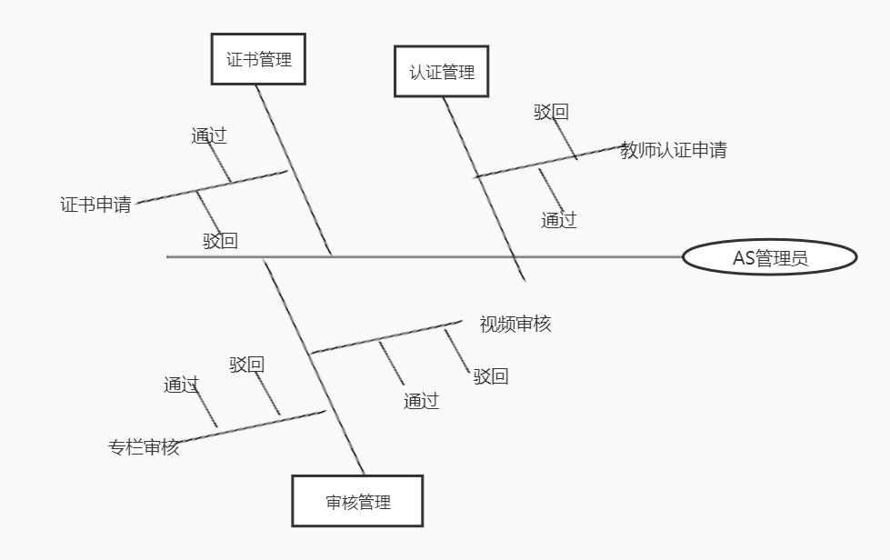

图1 Advanced-Study的管理员特性树

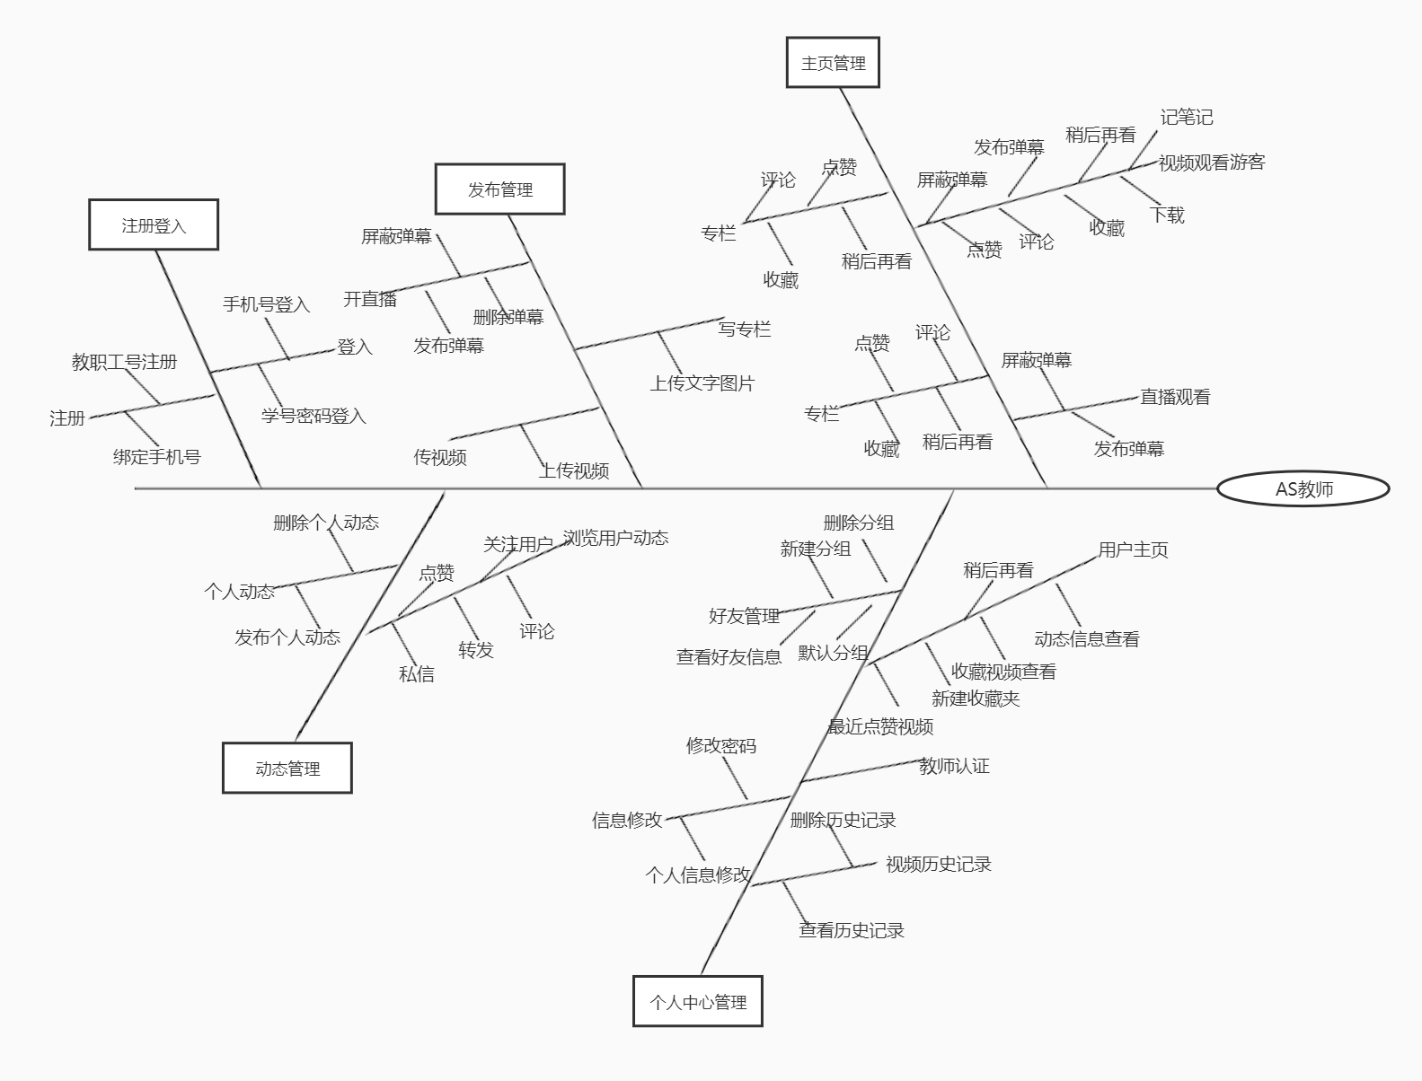

图3 Advanced-Study的教师特性树

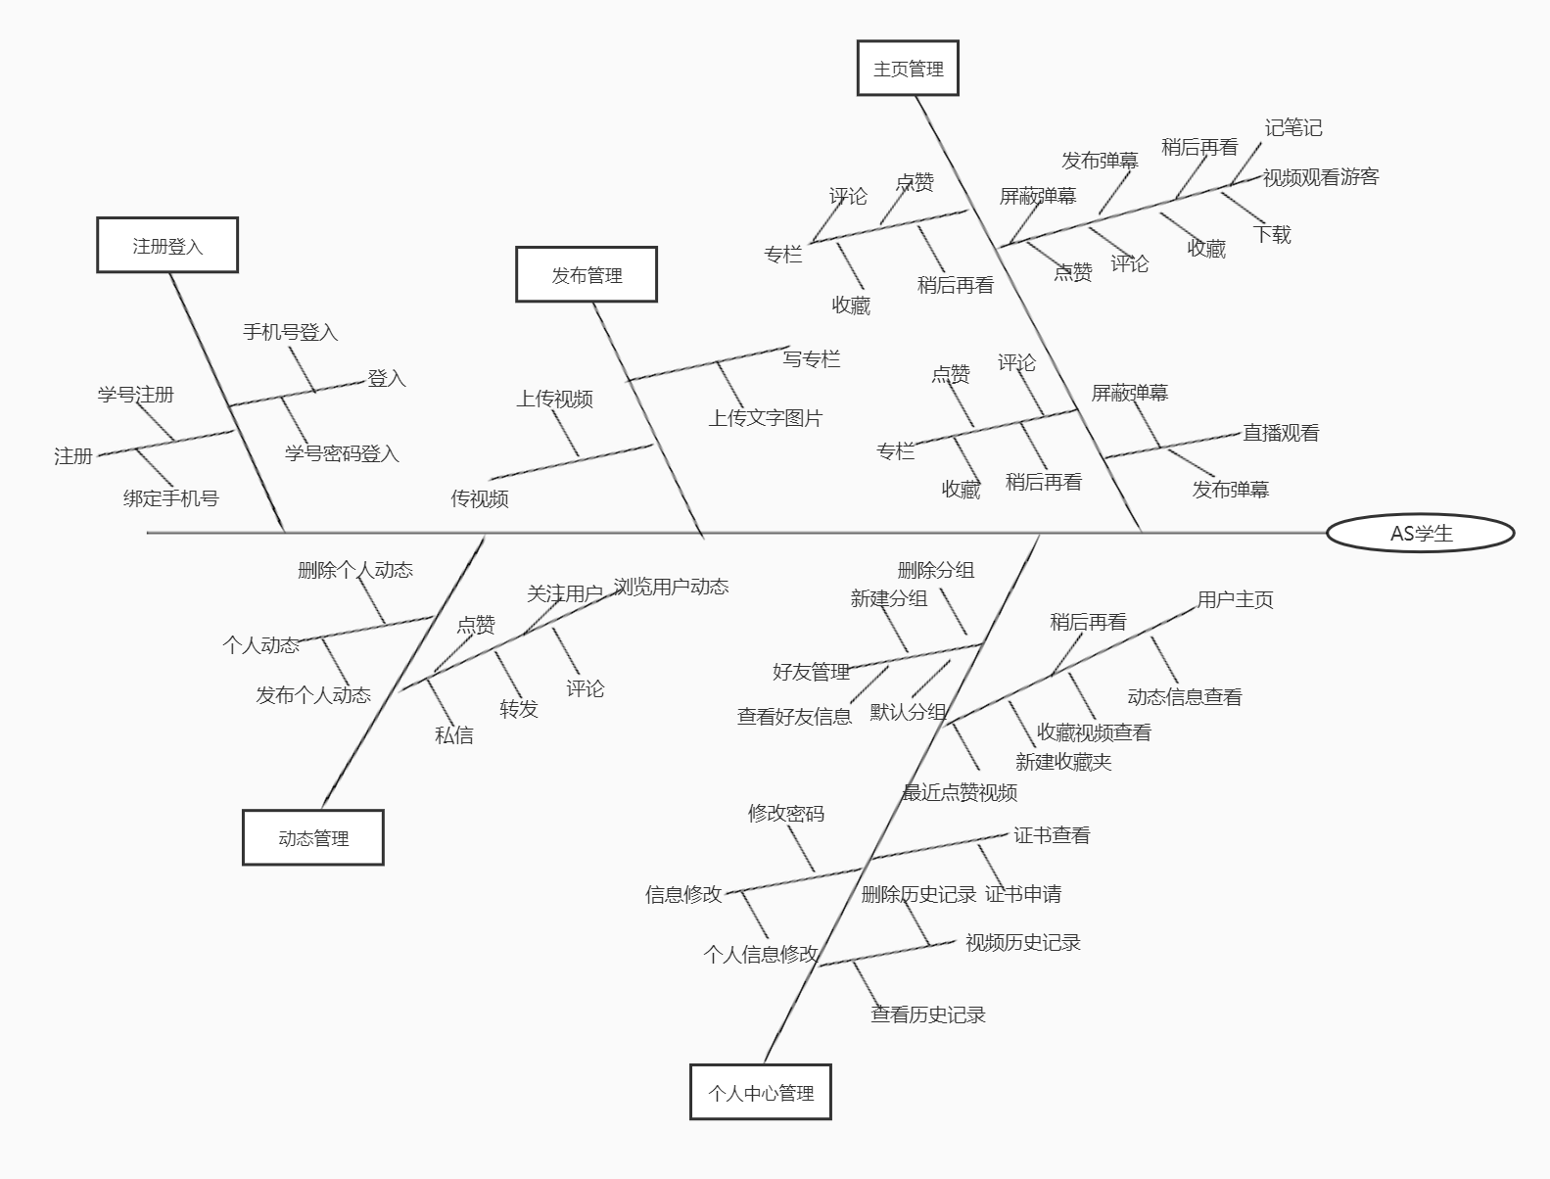

图3 Advanced-Study的学生特性树

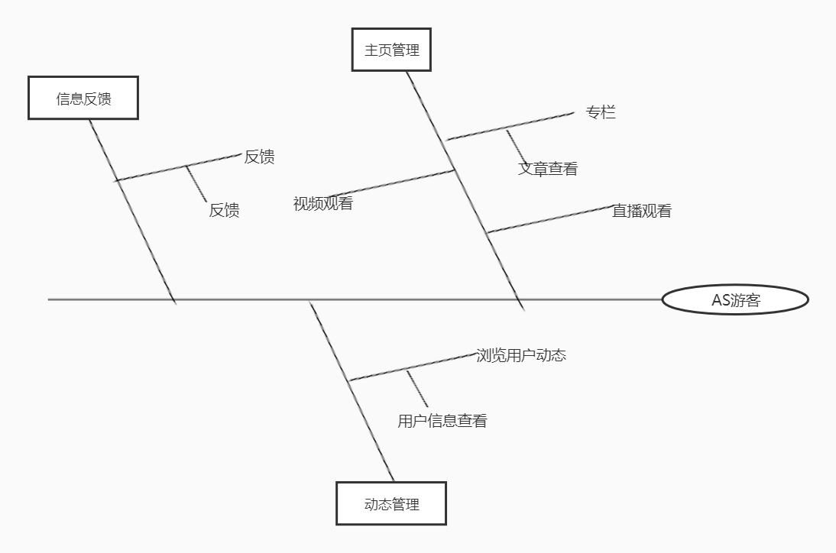

图4 Advanced-Study的游客特性树

* 1. **初始与后续发布的范围**

|  |  |  |  |  |  |
| --- | --- | --- | --- | --- | --- |
| **特性** | **发布1** | | | **发布2** | |
| FE-1，管理员处理教师认证 | 管理员可以通过或者驳回教师认证申请 | | | 暂无 | |
| FE-2，管理员处理证书申请 | 管理员可以通过或者驳回证书申请 | | | 暂无 | |
| FE-3，管理员处理专栏申请 | | 管理员可以通过或者驳回专栏申请 | 暂无 | |
| FE-4，管理员处理视频申请 | 管理员可以通过或者驳回视频申请 | | | 暂无 | |
| FE-5，教师查看专栏 | 教师对专栏评论，点赞，收藏，加入稍后再看 | | | 暂无 | |
| FE-6，教师观看视频 | 教师对视频点赞，评论，收藏，下载，加入稍后再看 | | | 暂无 | |
| FE-7，教师观看视频弹幕管理 | 教师在观看视频的时候发布弹幕，屏蔽弹幕 | | | 暂无 | |
| FE-8，教师投稿 | 教师可以投稿视频和专栏 | | | 暂无 | |
| FE-9，教师直播管理 | 教师在直播过程中发布弹幕，删除弹幕，屏蔽弹幕 | | | 暂无 | |
| FE-10，教师注册 | 教师通过职工号注册或者手机号注册账号 | | | 暂无 | |
| FE-11，教师登入 | 教师通过账号密码或者手机号登入 | | | 暂无 | |
| FE-12，教师个人动态管理 | 教师发布和删除个人动态 | | | 暂无 | |
| FE-13，教师浏览用户动态 | 教师点赞，评论，转发动态，关注和私信用户 | | | 暂无 | |
| FE-14，教师信息管理 | 教师在个人中心修改个人信息和登入密码 | | | 暂无 | |
| FE-15，教师历史记录管理 | 教师在个人中心查看或者删除视频的历史浏览记录 | | | 暂无 | |
| FE-16，教师认证管理 | 教师在个人中心认证教师身份 | | | 暂无 | |
| FE-17，教师个人用户主页管理 | 教师在个人用户主页查看动态信息，查看收藏视频和专栏，新建收藏夹，查看最近点赞视频，查看加入的稍后再看 | | | 暂无 | |
| FE-18，教师好友管理 | 教师在个人中心查看好友信息，新建好友分组，删除好友分组，也可以使用默认分组 | | | 暂无 | |
| FE-19，学生查看专栏 | 学生对专栏评论，点赞，收藏，加入稍后再看 | | | 暂无 | |
| FE-20，学生观看视频 | 学生对视频点赞，评论，收藏，下载，加入稍后再看 | | | 暂无 | |
| FE-21，学生观看视频弹幕管理 | 学生在观看视频的时候发布弹幕，屏蔽弹幕 | | | 暂无 | |
| FE-22，学生投稿 | 学生可以投稿视频和专栏 | | | 暂无 | |
| FE-23，学生注册 | 学生通过学号注册或者手机号注册账号 | | | 暂无 | |
| FE-24，学生登入 | 学生通过账号密码或者手机号登入 | | | 暂无 | |
| FE-25，学生个人动态管理 | 学生发布和删除个人动态 | | | 暂无 | |
| FE-26，学生浏览用户动态 | 学生点赞，评论，转发动态，关注和私信用户 | | | 暂无 | |
| FE-27，学生信息管理 | 学生在个人中心修改个人信息和登入密码 | | | 暂无 | |
| FE-28，学历史记录管理 | 学生在个人中心查看或者删除视频的历史浏览记录 | | | 暂无 | |
| FE-29，学生个人用户主页管理 | 学生在个人用户主页查看动态信息，查看收藏视频和专栏，新建收藏夹，查看最近点赞视频，查看加入的稍后再看 | | | 暂无 | |
| FE-30，教师好友管理 | 学生在个人中心查看好友信息，新建好友分组，删除好友分组，也可以使用默认分组 | | | 暂无 | |
| FE-31，学生证书申请 | 学生在个人中心申请证书 | | | 暂无 | |
| FE-32，游客主页观看 | 游客在主页观看视频，专栏文章，直播 | | | 暂无 | |
| FE-33，游客动态查看 | 游客浏览其他用户动态，查看用户信息 | | | 暂无 | |
| FE-34，游客反馈 | 游客向管理员反馈信息 | | | 暂无 | |

* 1. **限制与排除项**

LI-1：本网站实现方法将和其他的网站一样，无其余特殊的技术。

LI-2：Advanced-Study应仅可用于位于浙江省杭州市的浙大城市学院中的师生。

* 1. **关联图**

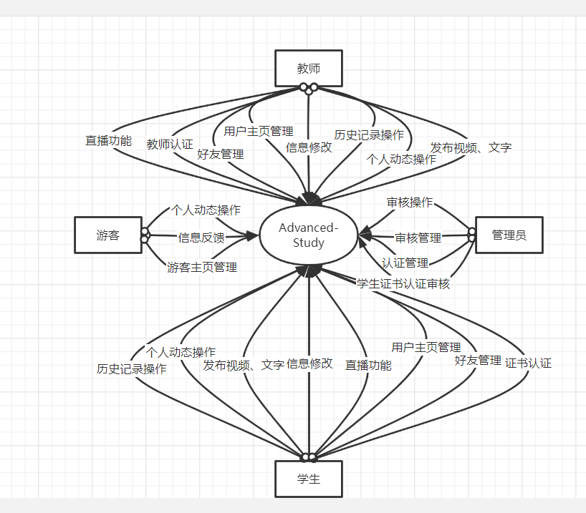

图5 Advanced-Study的关联图

1. **业务上下文**
   1. **干系人资料**

|  |  |  |  |  |
| --- | --- | --- | --- | --- |
| **干系人** | **主要价值** | **态度** | **主要兴趣** | **约束** |
| 杨枨老师 | 提出项目需求 | 非常支持 |  | 进行监督 |
| 管理员 | 管理网站、视频及证书审核 | 非常支持 |  | 对网站进行维护 |
| 老师 | 上传视频、开启直播、评论及相关回复、 | 非常支持 |  | 学校内网访问、互联网访问、移动端访问 |
| 学生 | 上传视频、开启直播、评论及相关回复、下载资料、申请证书 | 非常支持 |  | 学校内网访问、互联网访问、移动端访问 |
| 游客 | 浏览资料，发送信息反馈 | 非常支持 |  | 学校内网访问、互联网访问、移动端访问 |

* 1. **项目优先级**

|  |  |  |  |
| --- | --- | --- | --- |
| **维度** | **约束** | **驱动** | **自由度** |
| 特性 | 所有排入发布1.0的特性都必须完全可操作 |  |  |
| 质量 | 用户验收测试通过率必须超过95%；安全测试必须全部通过 |  |  |
| 排期 |  |  | 发布1计划将在今年第二季度末上线 |
| 成本 |  |  | 在无赞助方评审的情况下，可以接受不超过10%的预算超支 |
| 人员 |  | 团队包括一名兼职经理、一名兼职业务分析师、两名开发人员和一名测试人员 |  |

* 1. **部署考虑**

网站服务器软件必须升级至最新版本。将与第一次发布一个表现形式类似于Bilibili的基于Web的网站，暂无第二次发布的考虑。将制作一系列长度短于5分钟的视频，用于培训用户如何使用基于Web的Advanced-Study。